Modena, 17 settembre 2015 Agli Organi di Informazione
Prot. n. 14/2015 Alle Associazioni di categoria

COMUNICATO STAMPA

Sensibile accelerazione dell’export modenese nel secondo trimestre 2015

L’elaborazione del Centro Studi e Statistica della Camera di Commercio di Modena dei dati Istat sull’interscambio con l’estero mostra un netto incremento delle esportazioni modenesi. Infatti il totale export provinciale del secondo trimestre 2015 è pari a 3.099 milioni di euro, valore più alto del picco pari a 2.949 milioni raggiunto nel secondo trimestre 2008, prima delle ripetute crisi che hanno interessato l’economia italiana. L’incremento rispetto al trimestre precedente risulta quindi del +8,1%, mentre l’aumento tendenziale trimestrale è pari a +5,3%.

A causa del rallentamento avutosi nel primo trimestre, il confronto del totale semestrale risulta meno brillante, con un incremento tendenziale pari al 3,7%, mentre il dato regionale raggiunge il +4,4% e quello nazionale il +5,0%. Per la prima volta, nel primo semestre del 2015, mostrano una buona performance anche le regioni del centro – sud, con in testa il Lazio (+14,4%) e la Calabria (+12,3%), al Nord il dato migliore è del Piemonte (+9,6%). Negative solamente tre regioni: Sicilia (-8,2%), Molise (-3,3%) e Marche (-2,8%).

Il confronto regionale del primo semestre mostra Modena al quinto posto per incremento tendenziale (+3,7%), mentre la crescita maggiore è data da Forlì-Cesena (+7,8%), seguita da Ferrara (+7,2%) e da Bologna (+7,0%). Solamente due province hanno andamento negativo: Rimini (-2,7%) e Piacenza (-0,7%). Modena rimane comunque seconda dopo Bologna per quantitativo assoluto di export, con più di un quinto dell’export regionale (21,7%).

Continua anche nel semestre l’exploit positivo del settore biomedicale, che, rispetto al 2014, aumenta del 43,3%, altri settori positivi sono i mezzi di trasporto (+8,9%), il ceramico (+8,1%) e l’agroalimentare (+7,6%). In lieve calo il tessile abbigliamento (-0,5%) e le ‘macchine e apparecchi meccanici’ (-0,4%), mentre pesante è la perdita dei trattori (-20,0%).

Continua la stagnazione dell’export verso l’Unione Europea a 15 paesi, che non registra alcuna variazione, mentre più performanti sono i 13 paesi entrati per ultimi nella UE (+5,7%). D’altro canto vi sono notevoli aperture verso nuovi mercati quali il Canada (+38,0%), l’Africa Centro Sud (+25,2%) e l’Asia (+14,8%), mentre aree più vicine come l’Africa del Nord (-14,0%), i paesi europei non appartenenti alla UE (-11,3%) e il Medio Oriente (-6,4%) rallentano sensibilmente anche a causa di avvenimenti geopolitici.

Tra i primi dieci paesi di sbocco per l’export modenese spiccano gli Stati Uniti, che ormai da soli assorbono il 15,8% dell’export totale e, nel primo semestre del 2015, aumentano ulteriormente del 21,7%. Il Giappone risale velocemente la classifica con incrementi pari al 49,5% e buono risulta il trend dei Paesi Bassi (+16,7%).
Non vanno tanto bene invece i mercati tradizionali di sbocco delle nostre merci: Francia e Germania perdono entrambe il 5,3%, così come Austria (-10,7%) e Belgio (-4,7%).

Esportazioni in provincia di Modena, Emilia Romagna e Italia

Fonte: Centro Studi e Statistica C.C.I.A.A. di Modena, elaborazione dati Istat

Esportazioni della provincia di Modena per attività economica

Fonte: Centro Studi e Statistica C.C.I.A.A. di Modena, elaborazione dati Istat

Esportazioni della provincia di Modena per aree di destinazione

Fonte: Centro Studi e Statistica C.C.I.A.A. di Modena, elaborazione dati Istat

Andamento delle esportazioni modenesi dal 2008 al 2015 – valori in milioni di euro
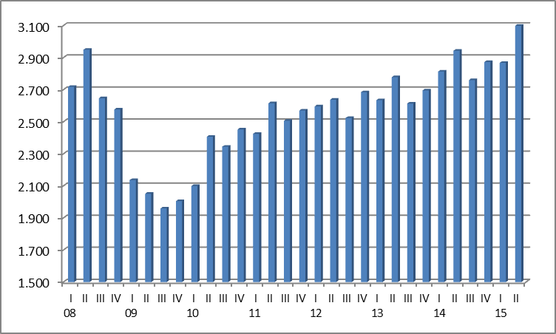

Fonte: Centro Studi e Statistica C.C.I.A.A. di Modena, elaborazione dati Istat

